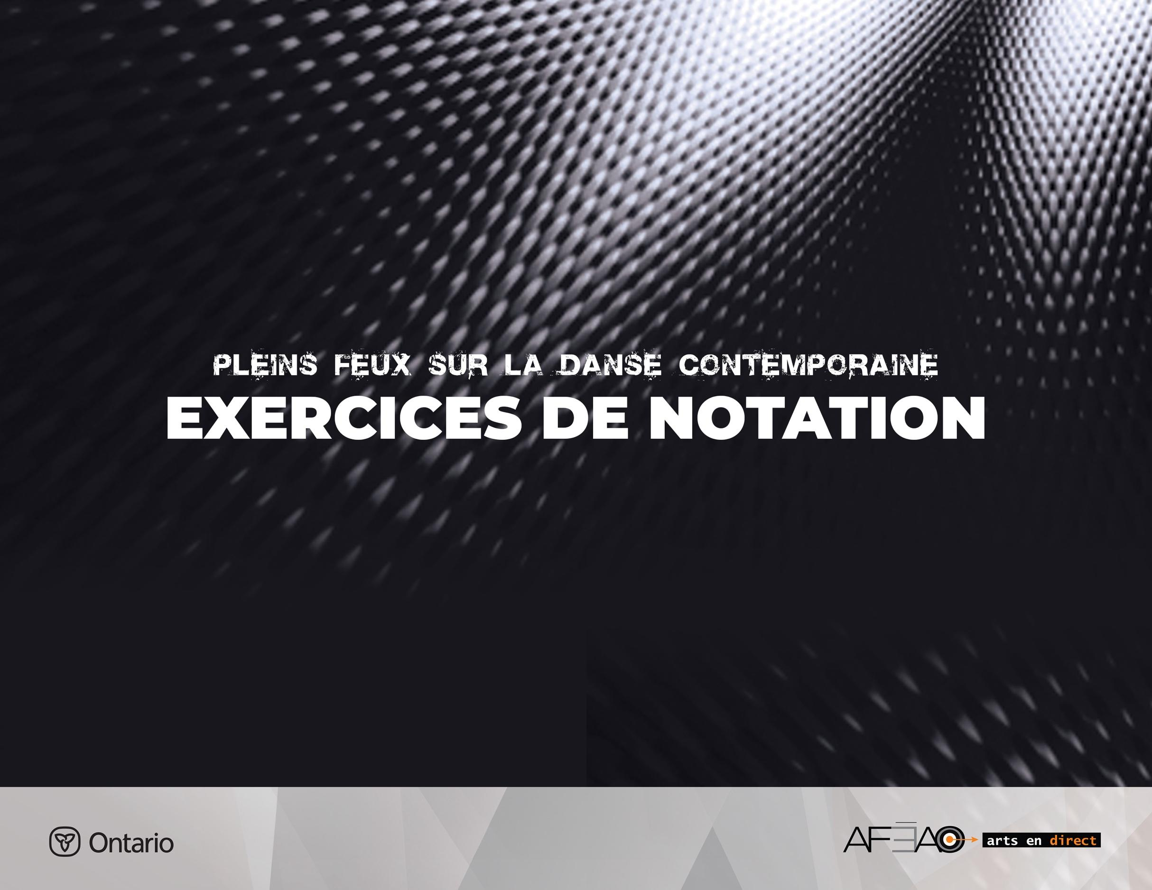
9

EXERCICE DE NOTATION 9

Remontée : changements d’appuis, roulades, remontée.
Cet exercice utilise toutes les parties du corps. Il comprend 3 parties : les changements d’appuis les roulades, les bras en 3 e position et la remontée.

Aspects d’exécution technique
Ils ont pour but :
- de travailler la force du haut et du bas du corps;
- d’améliorer la coordination et l’orientation.

Musique : ⁴/₄ vitesse moyenne, farfelue
Position de départ : à genoux, assis sur les talons, dos rond, les mains au sol à côté des épaules, coudes cachés le long du tronc.
Introduction : 5, 6, 7, 8 – maintien de la position de départ et respiration.

Changement d’appuis et roulade : 2 fois 8 temps
Comptes | Description | Considérations techniques et visualisation
1,  2, | - Le bras droit sort à la seconde  dans une forme angulaire,  - Sortir le bras gauche, | - Maintenir la forme arrondie du dos.
3 et  4 | - Ouvrir le pied droit à la seconde , pied plat,  - Monter bassin, 4e à gauche, tirer  le coude, | - Maintenir le regard vers le sol et le dos arrondi.  - Activer les abdominaux et les sous fessiers.  - Exécuter le changement de position par  la sortie du coude vers le haut.
et | - ½ tour face au sol, | - Maintenir le support des abdominaux.
5 | - ½ tour face au plafond,
et 6, | - Changer d’appui : pied droit  et main gauche, | - Maintenir le tronc allongé, comme si c’était une planche, le regard suit le mouvement.
et 7  et  8, | - Rapidement libérer la jambe gauche et le bras droit,  - La jambe gauche passe derrière  et dépose le genou, et  - S’accroupir, le pied droit est à plat, le bras 3e à gauche. | - Sentir l’opposition des directions pour approfondir l’étirement.
1 et,  2 et,  3,  4, | Glisser le bras gauche au sol vers  la droite  - Déposer l’épaule gauche et roulade à gauche,  - Prendre appui sur le pied gauche  à plat, le bras 3e devant à droite et…  - Balancer le bras vers la gauche, | - Maintenir le regard vers le bas.  - Adopter une forme arrondie pendant  la roulade.  - Regarder le déplacement des bras.
5, 6, | - Roulade à droite | - Mêmes aspects d’exécution technique
7, 8, | - Allonger le corps sur le côté gauche, les bras tirent au dessus de la tête, le s yeux regardent  de face,  - Se recroqueviller sur le côté gauche | - Supporter les abdominaux.  - Rassembler les jambes, les pieds pointés.

La remontée : 2 fois 8 temps
Comptes | Description | Considérations techniques et visualisation
1, 2,  3, 4, | Rouler sur les genoux, les 2 mains  au sol  - Prendre appui sur les mains pour déposer les pieds au sol, position de l’ours,
5,  6, 7,  8, | - Monter le bassin au plafond,  - Marcher avec les mains vers  les pieds,  - Plier et…  - Dérouler le dos à la verticale. | - Maintenir la tête et le regard vers le bas pour dégager la nuque.  - Activer les a bdominaux pour garder le bassin au centre des appuis et éviter la rotation ou l’inclinaison du bassin ou du tronc durant le déplacement des mains. Les deux côtés du tronc travaillent de façon égale.
1, 2, 3, 4,  5, 6,  7,  8 | Inverser la trajectoire  Enrouler :  - Appui sur les mains,  - Soulever le bassin et…  - Dégager les pieds,  - Terminer à genoux dos rond. | - Détendre les épaules pendant l’enroulement successif de la tête, du thorax et du bassin.
Répéter l’enchainement à gauche : 3 fois 8 temps
La dernière phrase de mouvement n’est pas répétée à gauche afin de demeurer debout.

